Министерство науки и высшего образования Российской Федерации

Федеральное государственное автономное образовательное   
учреждение высшего образования

Национальный исследовательский Нижегородский государственный университет им. Н.И. Лобачевского

Институт информационных технологий, математики и механики

**Отчет по лабораторной работе**

**«вычисление синуса, косинуса, экспоненты, натурального логарифма»**

**Выполнил**:

студент группы 3821Б1ПМ2

Голубев А.М.

**Проверил**:

преподаватель каф. МОСТ,

ВолокитинВ.Д.

Нижний Новгород

2021

**Содержание**

Постановка задачи.........................................................................................................................3

Метод решения..............................................................................................................................4

Руководство пользователя............................................................................................................5

Описание программной реализации............................................................................................6

Подтверждение корректности......................................................................................................7

Результаты экспериментов...........................................................................................................8

Заключение.....................................................................................................................................12

**Постановка задачи**

Задачей лабораторной работы являлось реализовать на языке программирования Си следующие математические функции: синус, косинус, экспонента, натуральный логарифм. Код данных функций я должен был реализовать с помощью рядов Маклорена для типа данных double. Нужно было описать алгоритмы, использованные в коде, подтвердить корректность результата функций, вычислить относительную погрешность, сделать вывод. Описать способы подтверждения корректности, сделать вывод, какой метод суммирования более точен для определённых функций.

# **Метод решения**

Для подсчета данных функций я использовал ряды Маклорена:

* Экспонента



* Синус



* Косинус



* Логарифм натуральный (от -1 до 1)



Есть два способа суммирования: прямой ход (с начала) и обратный (с конца). Какой из них удобнее, узнаем на этапе экспериментов. Функция, проверяющая переполнение не имеет смысла в данной программе, потому что степенная функция переполнится при очень больших числах, при которых наша функция уже бесполезна.

# **Руководство пользователя**

# Пользователю предлагается ввести число, от которого нужно будет взять одну из функций, дальше предлагается выбрать одну из 4 функций (1 – синус, 2 – косинус, 3 – экспонента, 4 - логарифм). Программа высчитывает результат, выводит его на экран, также подсчитывает абсолютную и относительную погрешность.

# **Описание программной реализации**

Я написал функцию, которая в зависимости от выбора пользователя считает нужную математическую функцию. Я использовал такие библиотеки: stdio.h, stdlib.h, math.h, locale.h.

Основные фунуции:

double sinx(double xg, double x, int i) - высчитывает по элементно ряд маклорона для sin

double cosx(double xg, double x, int i) - высчитывает по элементно ряд маклорона для cos

double expx(double xg, double x, int i) - высчитывает по элементно ряд маклорона для exp

double lnx(double xg, double x, int i) - высчитывает по элементно ряд маклорона для ln

void create(double* array, int n, function res, double param) - вносит элементы формулы Маклорона в массив

double straight(double* array, int n) - складывает элементы массива попорядку

double inverse(double* array, int n) - складывает элементы массива в обратном попорядке

# **Подтверждение корректности**

Для подтверждения корректности в программе использовал стандартные функции (sin(), cos(), exp(), log()) из библиотеки math.h. Высчитывается функция с помощью моей функции и с помощью стандартной функции. После я высчитываю относительную и абсолютную погрешность.

# **Результаты экспериментов**

Программа высчитывает относительную погрешность (%) каждой функции функцию двумя способами по очереди в интервале от -10 до 10 с шагом 1, кроме log(1+x) от -0.9 до 1 с шагом 0.1. Потом я строю графики на основании этих данных.

1. Sin(x)

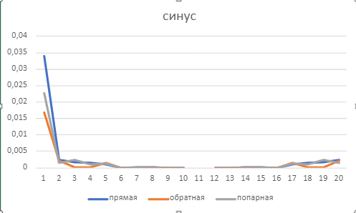

Вывод: обратный ход эффективнее, потом попарный и уже после последовательный

1. Cos(x)

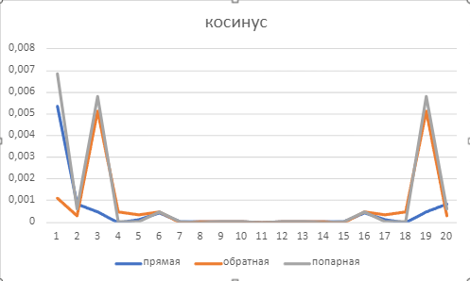

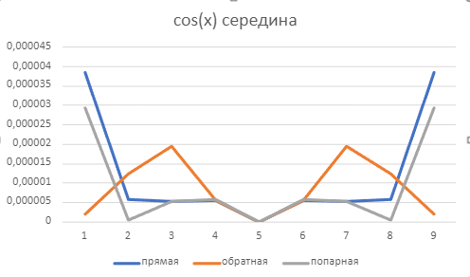

Вывод: сложно судить графики не стабильные

1. Exp(x)

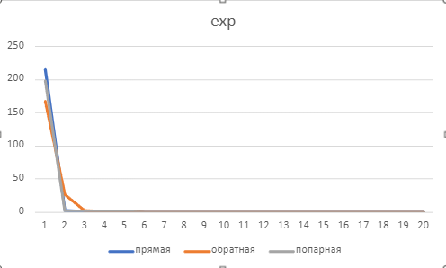

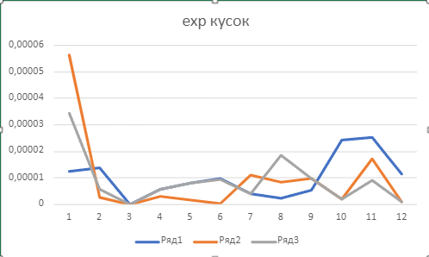

Вывод: обратный ход эффективнее, потом попарный и уже после последовательный

1. Ln(x)

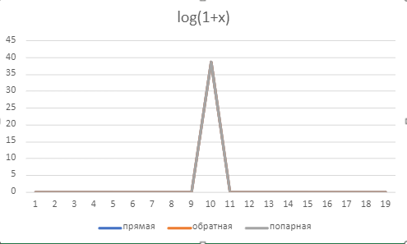

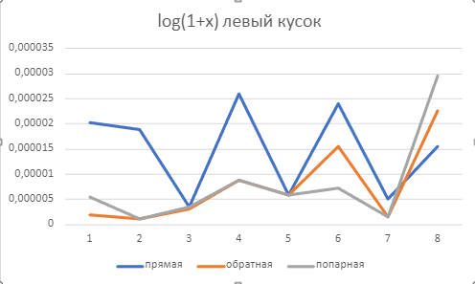

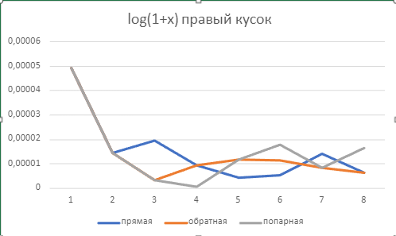

Вывод: обратный ход эффективнее, потом попарный и уже после последовательный

# **Заключение**

Я реализовал на языке С четыре функции: синуса, косинуса, экспоненты, натурального логарифма. Описал их алгоритмы работы, проверил корректность и вычислил погрешность, показал с помощью графиков, какой из двух способов суммирования точнее для каждой функции.